Министерство науки и высшего образования Российской Федерации

Федеральное государственное бюджетное образовательное учреждение высшего образования

ТОМСКИЙ ГОСУДАРСТВЕННЫЙ УНИВЕРСИТЕТ СИСТЕМ УПРАВЛЕНИЯ И РАДИОЭЛЕКТРОНИКИ

Кафедра компьютерных систем в управлении и проектировании (КСУП)

**Техническое задание**

По дисциплине «Основы разработки САПР»

1. Выдано: студенту группы 589-2 Каминскому Виктору Михайловичу
2. Тема: разработка плагина “Стамеска” для САПР Компас 3D
3. Срок сдачи готовой работы: 31 декабря 2022 г.
4. Исходные данные для работы:

Требования к программному обеспечению:

* Microsoft Windows 10 (64-разрядная версия);
* язык программирования C# с использованием платформы .NET Framework 4.7.2;
* среда разработки Visual Studio 2019;
* плагин для программы Inventor 2022;
* библиотека для тестирования NUnit 3.13.2;
* система контроля версии Git.

Требование к аппаратному обеспечению:

* ЦП не менее 2.5 ГГц;
* 8 ГБ ОЗУ;
* место на диске — 40 ГБ;
* графический процессор объемом памяти 6 ГБ;
* экран расширением 1980 х 1240.

Изображение моделируемого объекта:

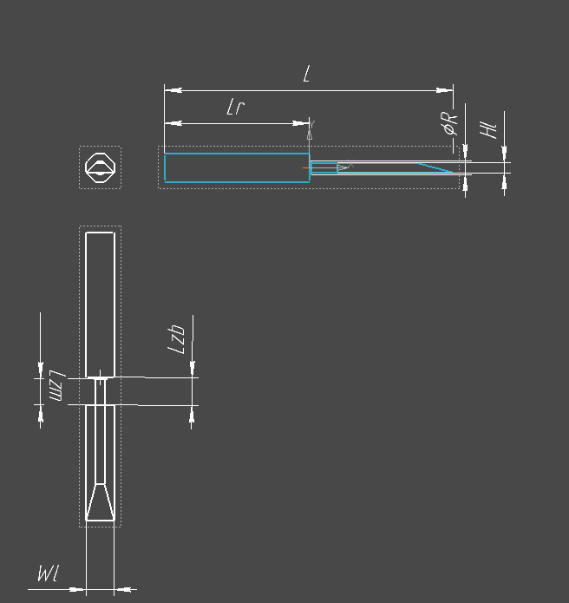

Рисунок 1 – Модель стамески

Измеряемые параметры для плагина:

* Lr – Длина рукояти (120-200 мм);
* L – Длиина всей стамески ( 240-400 мм);
* R – Диаметр кольца (10 – 20 мм);
* Hl –Высота лезвия( 8-18 мм);
* Lzm – Расстояние между кольцом и лезвием (15-25 мм);
* Lzb – Расстояние между рукоятью и лезвием (17 – 27 мм);
* W – Ширина всей стамески (25-40 мм);

Длина лезвия L-Lr всегда больше чем длина Lr рукояти максимум на 20%, либо равна ей (Lr=<1.2(L-Lr)). Диаметр кольца R больше высоты лезвия Hl на 10%, но меньше ширины стамески W ((R=Hl*1.1)||(R<W)). Длина зазора Lzm меньше длины зазора Lbm на 6% (1.06*Lzm=Lzb).

Руководитель:

к.т.н., доцент каф. КСУП ___________ Калентьев А.А.

*(подпись)*

Задание принял к исполнению *«26» Сентября* 2022г.

Студент гр. 589-2 ___________ Каминский В.М.

*(подпись)*